Nyelvvizsga

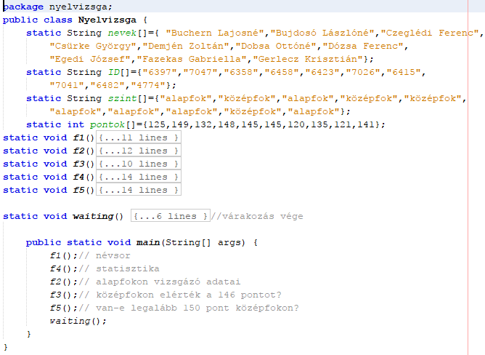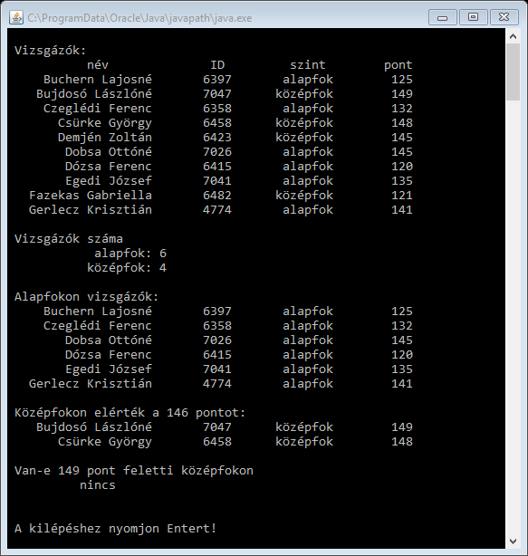

tagváltozók

Táblázat kialakítása: ***String.format()*** utasítással a minta szerint. (format.pdf)

String: nevek[], ID[], szint[]; // tagváltozók

egész: pontok[];// tagváltozók

eljárás **f1()** //a String.format utasítással a táblázat kiírása

*táblázat fejléce a minta szerint*

**ciklus** i=0-tól N-ig egyesével

*adatok kiírása soronként a nevek, ID, szint, pontok tömbökből*

**ciklus** vége

eljárás vége

eljárás **f2()** //megszámlálás tétele

egész: *db1=0, db2=0*

**ciklus** i=0-tól N-ig egyesével

**ha** (szint[i]=”alapfok”)

*akkor: db1++;*

*különben: db2++;*

**ha vége**

**ciklus** **vége**

**ki**: „ alapfok: ”+db1, „középfok: ”+db2;

eljárás vége

eljárás **f3()** //kiválogatás tétele

**ciklus** i=0-tól N-ig egyesével

**ha** (szint[i]=”alapfok”)

*akkor: adatok kiírása soronként a nevek, ID, szint tömbökből*

**ha vége**

**ciklus** **vége**

eljárás vége

eljárás **f4()** //kiválogatás tétele

**ciklus** i=0-tól N-ig egyesével

**ha** (szint[i]=”középfok” és pontok[i]>145)

*akkor: adatok kiírása soronként a nevek, ID, szint tömbökből*

**ha** **vége**

**ciklus** **vége**

eljárás vége

eljárás **f5()** //lineáriskeresés tétele

**ciklus** **amíg** (i<N és **nem**(*szint[i]=”középfok” és pontok[i]>149*))

*i++;*

**ciklus** vége

**ha** (i<N)

*akkor: ki(„van”);*

*különben: ki(„nincs”);*

**ha vége**

eljárás vége